Decorada Delecta - dekoruje, koloruje, smakuje... naturalnie
Delecta wchodzi w segment produktów do dekoracji ciast i deserów, wprowadzając na rynek linię naturalnie smacznych posypek pod nazwą Decorada.

Nowa oferta, firmowana odświeżonym logo marki i hasłem Prosto z serca, bazuje na naturalnych składnikach takich jak: belgijska czekolada, zboża i soki owocowe. Idealnie wpisuje się w coraz bardziej istotny trend dobrego i bezpiecznego odżywiania się.
Decorada Delecta to dziewięć naturalnie kolorowych i smacznych posypek do dekoracji wypieków, deserów czy kawy. Różnorodność kształtów, barw i smaków pozwala na kreatywne zastosowanie produktów do dekorowania ciast, tortów, kremów, lodowych pucharków, pierniczków czy babeczek.
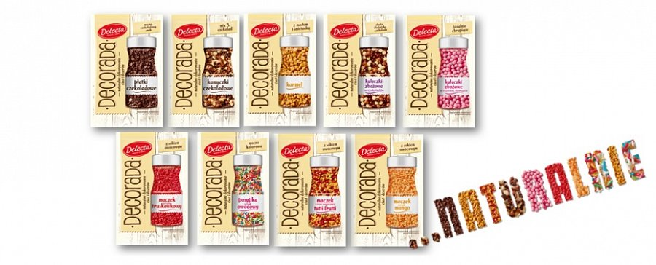
Oferta linii Decorada Delecta obejmuje: płatki i kamyczki czekoladowe, karmel, kuleczki zbożowe w czekoladzie, kuleczki zbożowe w różowej skorupce, maczek o smaku truskawkowym, posypkę o smaku owocowym, maczek owocowy tutti frutti oraz maczek o smaku mango. Świetna zabawa i moc możliwości bez niepotrzebnej sztuczności!
Nowe posypki Delecty nie tracą chrupkości oraz idealnie zachowują się podczas zapiekania. Dzięki naturalnym składnikom będą dla każdego łasucha również pyszną, chrupiącą przekąską w ciągu dnia w pracy czy w domu.
Posypki Decorada Delecta w jednoporcjowych saszetkach (30-40 gramów) są dostępne w tradycyjnym i nowoczesnym kanale dystrybucji od października br., w cenie detalicznej od 2,50 zł do 3,99 zł/szt. w zależności od smaku.
Producent: Bakalland S.A. (www.delecta.pl)
Cena det.: 2,50 zł – 3,99 zł/szt. w zależności od smaku

